АДМИНИСТРАЦИЯ
БАРАБИНСКОГО РАЙОНА
Управление культуры,
физической культуры, спорта
и молодёжной политики
ул.Ленина, 102, г. Барабинск, 632331
тел/факс (61) 2-12-46
Е-mail: barabas_06@mail.ru

от 27.10.2020г. № 365

на № _____ от ___________г.

Главам МО Барабинского района,
руководителям учреждений культуры

Уважаемые руководители!

Информируем Вас, что в связи со значительным ухудшением санитарной обстановки и в соответствии с Постановлением Губернатора Новосибирской области А.А. Травникова от 31.03.2020 №43 «Об ограничении доступа людей и транспортных средств» на заседании оперативного штаба Барабинского района Новосибирской области по проведению мониторинга ситуации возникновения и распространения новой коронавирусной инфекции, вызванной штаммом 2019-nCov, 26.10.2020 было принято решение:
- С 26.10.2020 и до особого распоряжения приостановить на территории Барабинского района Новосибирской области проведение любых мероприятий с массовым пребыванием граждан;
- На период с 26.10.2020 по 08.11.2020 приостановить деятельность учреждений дополнительного образования, спортивных секций, кружков.

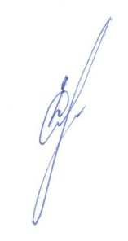
С уважением,
начальник УКФКСиМП
администрации Барабинского района
Новосибирской области И.В. Денисова

Тетенкова Ю.А.
(383-61) 2-12-46

